6 ВЫСОКОЧАСТОТНЫЕ Защиты

Дифференциально-фазная высокочастотная защита.
Дифференциально-фазная высокочастотная защита (ДФЗ) основана на сравнении фаз тока по концам защищаемой линии.
Принимаем за положительные токи направленные от шин в линии. Тогда при внешнем к.з. в комплекте защит А ток имеет положительную полярность, т.е. направлен от шин в линии (рисунок 19). А в комплекте В направлен от линии в шины, т.е. имеет отрицательную полярность.
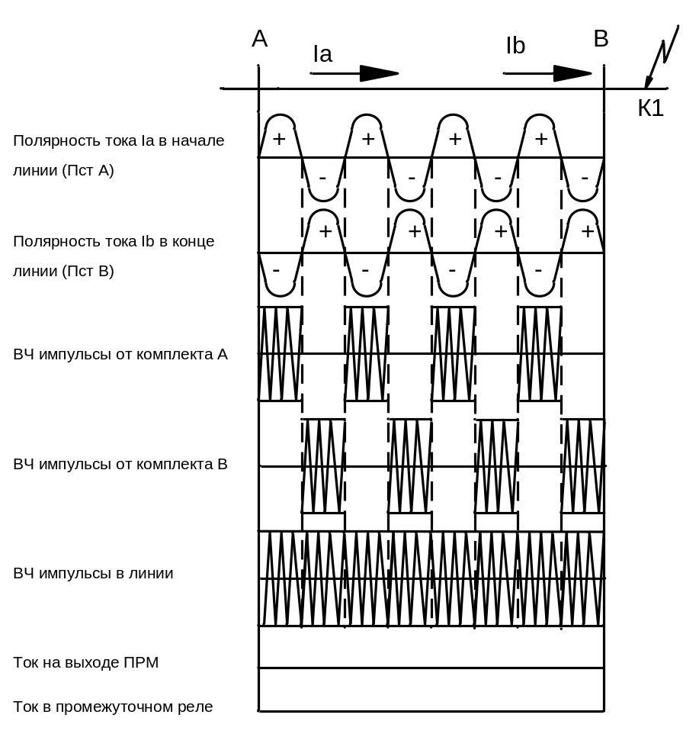
Рисунок 19 – Диаграмма токов в ДФЗ при внешнем к.з.

Защита устроена так, что генератор управляется (манипулируется) токами промышленной частоты. Генератор включен так, что при положительной полуволне кривой тока он посылает высокочастотный сигнал в линию, а при отрицательной прекращает посылку сигнала в линию. При внешнем к.з. сигналы посылаемые генераторами двух концов линии образуют непрерывный ВЧ сигнал протекающий по защищаемой линии. Приемник выполнен таким образом, что он разрешает работать выходному промежуточному реле (отключение выключателя) только при отсутствии на его входе (в линии) ВЧ сигнала. Т.е. при внешнем к.з. сигнал присутствует в линии постоянно и приемники обоих концов линии блокируют защиту от отключения линии. При к.з. в зоне защиты (рисунок 20) полярность одного из комплектов защит меняет полярность тока. При складывании сигналов от двух комплектов защит получаем прерывистый ВЧ сигнал в канале. Тогда на выходах приемников защит появляются разрешения в периоды отсутствия ВЧ сигнала в линии. Далее этот прерывистый сигнал сглаживается до постоянного тока фильтрами и подается на обмотку выходного промежуточного реле, т.е. разрешает отключить линию выключателями и короткое замыкание отключается селективно.
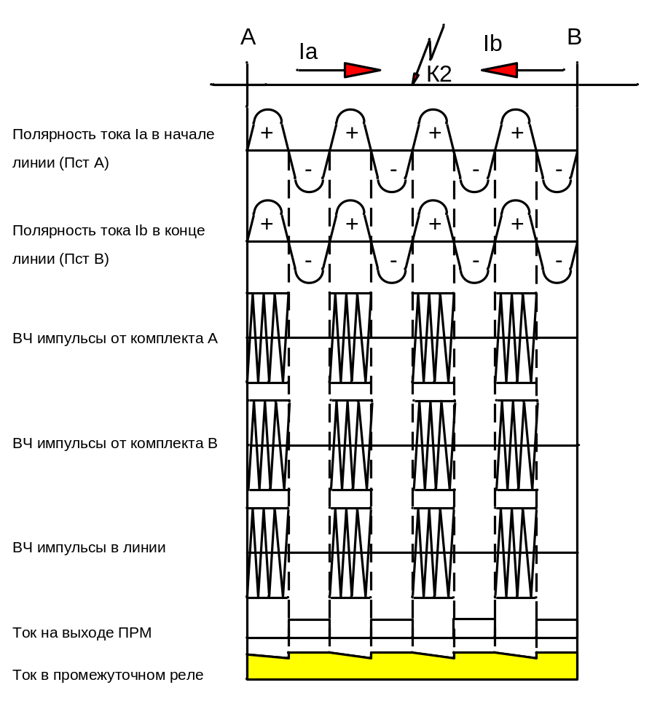
Рисунок 20 – Диаграмма токов в ДФЗ при внутреннем к.з.

В настоящее время на производстве применяются защиты типа ДФЗ-201 для сетей 110-220 кВ и ДФЗ-503 для сетей 500 кВ.

Оценка дифференциально-фазных высокочастотных защит.
Принцип действия ВЧ защит прост и надежен. В настоящее время эти защиты являются единственными защитами, отключающими без выдержки времени и селективно короткие замыкания по всей длине линии 110-500 кВ любой протяженности, чего не обеспечивают продольные дифференциальные защиты. Себестоимость таких защит выше себестоимости других видов защит. Поэтому они применяются только при недостаточном быстродействии других видов защит на ответственных линиях. Направленные фильтровые защиты с ВЧ блокировкой более надежны по сравнению с дифференциально-фазными, так как у них блокирующий сигнал посылается в линию только при внешнем коротком замыкании, когда линия не повреждена и сигнал надежно доходит до второго комплекта защиты, а в ДФЗ ВЧ сигнал посылается в канал при коротком замыкании в линии, поэтому из-за повреждения линии сигналы посылаемые генераторами ДФЗ искажаются, что необходимо учитывать при проектировании и расчете защиты.

